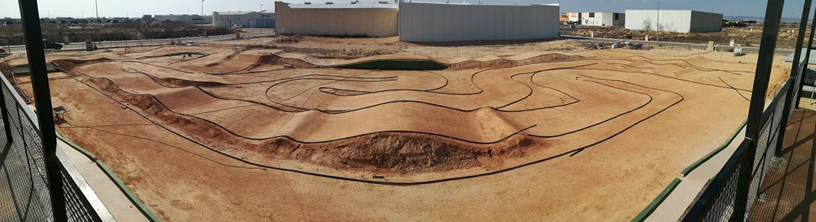
CAMPEONATO DE ESPAÑA 1/8TTE
RC ROLDAN
3ª PRUEBA PUNTUABLE
10 Y 11 DE OCTUBRE
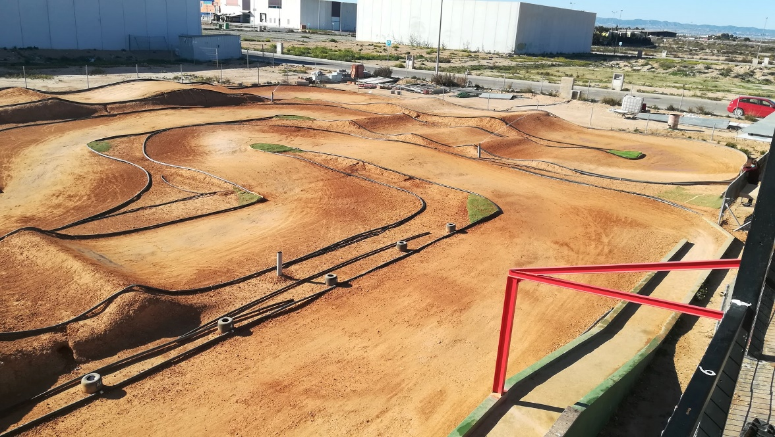

DESDE EL CLUB AUTOMODELISMO RADIO CONTROL RC ROLDAN TENEMOS EL GUSTO DE INVITAROS A LA PRUEBA DEL CAMPEONATO DE ESPAÑA 1/8TT ECO, QUE SE CELEBRARA EN NUESTRAS INSTALACIONES EN LOS PROXIMOS DIAS 10 Y 11 DE OCTUBRE.
PREINSCRIPCIONES
LAS PREINSCRISCIONES PARA ESTA CARRERA SE PODRAN EFECTUAR HASTA LAS 22:00H DEL LUNES 5 DE OCTUBRE DE 2020 POR INTERNET EN LA PAGINA WWW.AECAR.ORG
EL PAGO DE LOS 45€ DE LA INSCRIPCION Y POR MEDIO DE TRANSFERENCIA A LA CUENTA, SI EXISTIESE ALGUN TIPO DE DUDA CONTACTAR CON:
RAMON GIL: 666489104
CORREO ELECTRONICO PARA ENVIAR RESGUARDOS:
CAJA RURAL: ES53 3058 0990 2927 5481 8995
LOS PILOTOS QUE PARTICIPEN EN EL CAMPEONATO +40 Y JUNIOR DEBEN INDICARLO EN LA PREINCRIPCION. SERA OBLIGATORIO ESPECIFICAR NUMERO DE TRANSPONDER Y LICENCIA EN LA INSCRIPCION.
SABADO:
08:00 – APERTURA DE CIRCUITO
09:00 – COMIENZO DE ENTRENOS CONTROLADOS(5 ENTRENOS),MANGAS DE RECOLOCACION, VERIFICACIONES TECNICAS Y ENTREGAS DE ACREDITACIONES. AL ACABAR LOS ENTRENOS CONTROLADOS SE PROCEDE A REALIZAR MANGA CLASIFICATORIA
DOMINGO
2 MANGAS CLASIFICATORIAS
CELEBRACION DE FINALES Y ENTREGA DE PREMIOS.
NORMAS DE CARRERA:
- LA CARRERA BAJO NORMAS DE A.E.C.A.R DE ACUERDO A LA NORMATIVA BASICA DE CAMPEONATO DE ESPAÑA 1/8 T.T ECO 2020 EN VIGOR.
- SERA IMPRESCINDIBLE POSEER LICENCIA AECAR 2020
- LAS RECLAMACIONES SE HARAN A TRAVES DEL DELEGADO DE PILOTOS, PREVIO PAGO 50€ DE FIANZA.
- LA ORGANIZACIÓN PODRA CAMBIAR HORARIOS, EN CASO DE NECESIDAD.

ORGANIZACIÓN:
- PRESIDENTE DEL CLUB:JUAN AZORIN SORIANO
- DELEGADO NACIONAL: ROBERTO GARCÍA SAEZ
- DIRECTOR DE CARREA: POR DETERMINAR
- REFREE: POR DETERMINAR
- VERIFICACION: POR DETERMINAR
- CRONOMETRAJE: POR DETERMINAR
- DELEGADO DE PILOTOS: SE ELIGE EL DIA DE LA CARRERA
DATOS DEL CIRCUITO:
- BOXES CUBIERTOS CON CAPACIDAD PARA 150 PERSONAS(REDUCIDO POR SITUACIÓN COVID)
- CASETA DE CRONOMETRAJE Y VERIFICACION.
- PODIUM PARA 15 PERSONAS Y REFREE.(REACONDICIONADO POR SITUACIÓN COVID)
- ASEOS ACONDIONADOS.
- AGUA Y ZONA DE LIMPIEZA.
- ZONA DE APARCAMIENTO.
- AMPLIAS ZONAS DE LAS INSTALACIONES.
- VALLA DE DELIMITACION DE CIRCUITO.
- RIEGO AUTOMATIZADO POR ASPERSORES.
- SERVICIO DE CANTINA
INSTALACIONES DEL CIRCUITO:
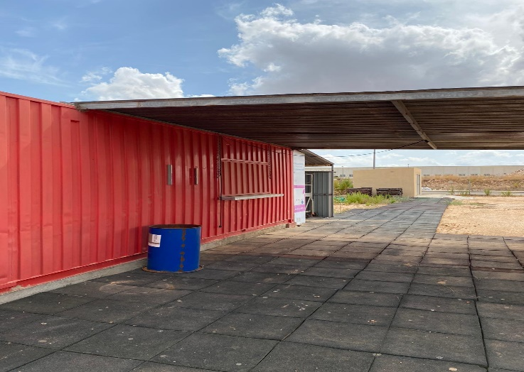 CANTINA

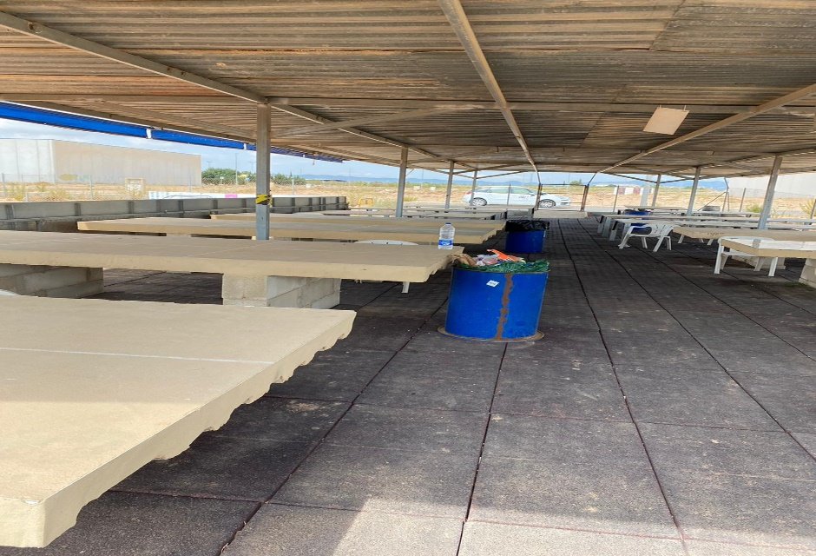
BOXES CON SU TECHADO PARA SOMBRAJE.
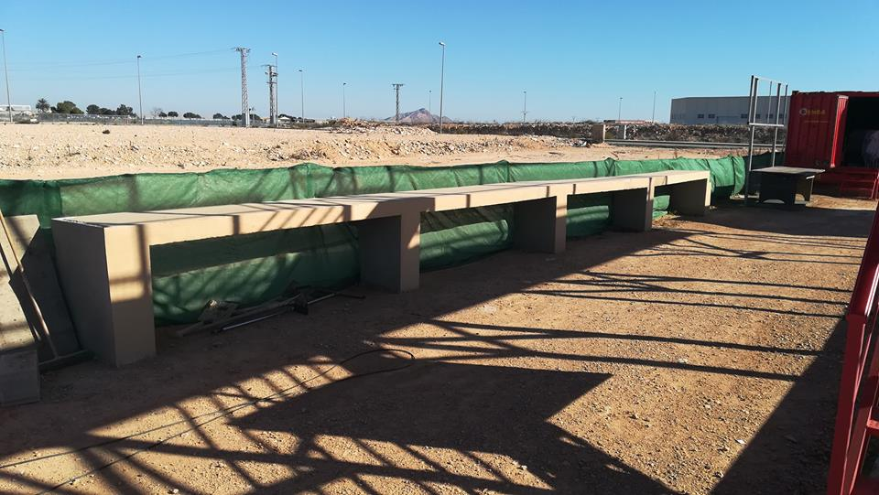
ZONA DE PRECALENTAMIENTO.
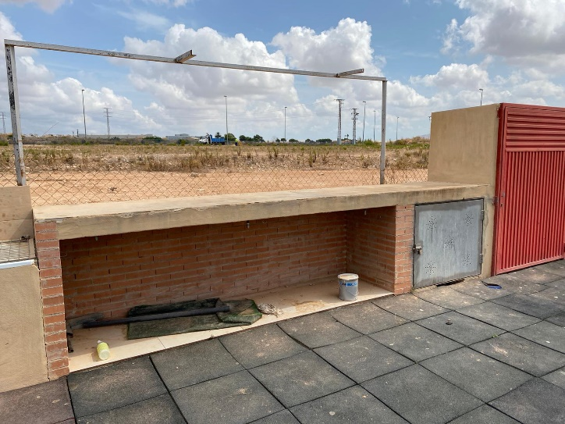 ZONA DE SOPLADO
LOCALIZACION DEL CIRCUITO:
COORDENADAS: 37.805834, - 1.011655
CALLE: MANUEL BALLESTER BOIX,6, 30709

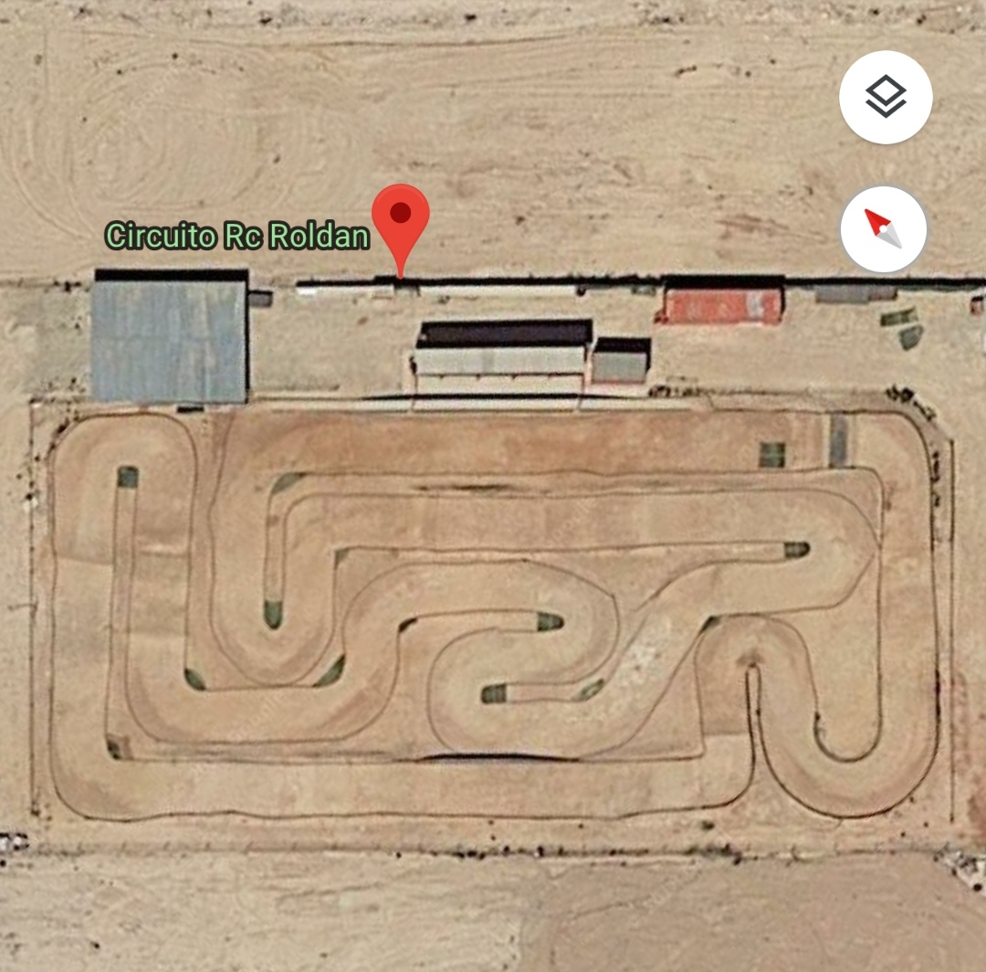

HOTELES
GALEIA MAR MENOR: 968041840 (TORRE PACHECO)
HOTEL VENTA EL PUERTO: 968383061 (AUTOVIA MURCIA)
APARTAMENTOS 525 :968574760 (LOS ALCAZARES)

